**TRƯỜNG ĐẠI HỌC SƯ PHẠM KỸ THUẬT TP. HỒ CHÍ MINH**

**KHOA ĐÀO TẠO CHẤT LƯỢNG CAO**

**NGÀNH CÔNG NGHỆ THÔNG TIN**

---------------🙦 🕮 🙤---------------



*BÁO CÁO ĐỒ ÁN*

***LẬP TRÌNH TRÊN WINDOWS***

**XÂY DỰNG CHƯƠNG TRÌNH QUẢN LÝ CỬA HÀNG ĐIỆN TỬ**

* **sinh vieân höôùng daãn: leâ nguyeãn thanh nhaân – 18110165**

**hoaøng ngoïc doanh – 18110089**

* **giaùo vieân höôùng daãn: tS. Leâ vónh thònh**

**Thành phố Hồ Chí Minh, Tháng 5 Năm 2020**

**--------------------------**

**MỤC LỤC**

**PHỤ LỤC HÌNH ẢNH** 3

**LỜI MỞ ĐẦU** 4

**PHẦN I: TỔNG QUAN** 5

1.1 .Giới thiệu đề tài 5

1.2 .Mục tiêu đề tài 5

1.3 .Đối tượng nghiên cứu 6

1.4 .Phương pháp nghiên cứu 6

1.5 .Áp dụng thực tiễn 6

**PHẦN II. NỀN TẢNG LÝ THUYẾT** 7

2. 1 .Mô hình 3 lớp 7

2.1.1 :Định nghĩa 7

2.1.2 :Giới thiệu mô hình 7

2.1.3 :Ưu điểm chính 8

2. 2 .Xử lý dữ liệu 8

2.2.1 :Ý tưởng 8

2.2.2 :Lý do lựa chọn 9

2. 3 .Chương trình quản lý cửa hàng 10

2.3.1 :Cách thức hoạt động 10

2.3.2 :Giao diện chính 10

2.3.3 :Thac tác chính 11

2.3.4 :Ý tưởng chương trình 11

**PHẦN III. XÂY DỰNG CHƯƠNG TRÌNH** 14

3.1 .Khởi động chương trình 14

3.1.1. Form Login 14

3.1.2. Form Loading 15

3.1.3. Main Form 15

3.2 .Form Product 17

3.3 .Form Manager 18

3.4 .Form Payment 19

3.5 .Form Report 20

3.6 .Form About 20

**PHẦN IV. ĐÁNH GIÁ** 22

4.1 .Ưu điểm 22

4.2 .Nhược điểm 22

4.3 .Thuận lợi 22

4.4 .Khó khăn 23

4.5 .Khắc phục 23

4.6 .Kết quả đạt được 23

4.7 .Định hướng phát triển 24

**PHẦN V. KẾT LUẬN** 25

**TÀI LIỆU THAM KHẢO** 26

# **PHỤ LỤC HÌNH ẢNH**

Hình 2. 1: Mô hình 3 lớp 7

Hình 2. 2:Tổng quan mô hình 8

Hình 2. 3: Màn Hình RemoteMySQL 9

Hình 2. 4: Màn Hình phpMyAdmin 9

Hình 2. 5: Tổng quan cách hoạt động 10

Hình 2. 6: Framework Guna 11

Hình 2. 7: Phân cấp chức năng 13

Hình 3. 1. Form Login 14

Hình 3. 2. Form Loading 15

Hình 3. 3: Form Main Manager 16

Hình 3. 4: Form Cashier 16

Hình 3. 5: Form Product 17

Hình 3. 6: Form Manager 18

Hình 3. 7: Form Payment 19

Hình 3. 8: Form Report 20

Hình 3. 9: Form About 21

# **LỜI MỞ ĐẦU**

Suốt hơn nghìn năm kéo dài từ quá khứ đến hiện tại, lịch sử loài người đã ghi nhận tổng cộng ba cuộc cách mạng công nghiệp chính thức,là ba cột mốc làm thay đổi không chỉ thay đổi nền kinh tế - sản xuất đời sống xã hội thế giới nói chung, mà còn ảnh hưởng tới lối sống của từng cá nhân,xã hội. Từ những năm cuối thế kỉ XX, chúng ta đang từng bước cảm nhận hơi thở mới của một thời đại mới, khi mà tác động của ngành Công Nghệ ảnh hưởng đến hầu hết hoạt động sinh hoạt và sản xuất của tổ chức và cá nhân, khi sự kết nối và trao đổi dữ liệu dần trở nên phổ biến, công cuộc “số hóa” thế giới thực thành ảo. Điều này đặt con người hiện đại vào một cuộc sống bận rộn trong công việc cũng như tạo ra nhiều căng thẳng, cách tốt nhất để giảm thiểu sự bận rộn là tối giản trong công việc và cách sống nhưng đồng thời phải có được sự hiệu quả và nhanh chóng trong cách thức vận hành. Việc đó có thể khó khăn trong thế kỉ trước, tuy nhiên, thời điểm hiện nay, với nền tảng công nghệ ngày càng phát triển và vững mạnh, đó là một tiền đề vững mạnh cho ta có thể sử dụng để tạo ra những công cụ hỗ trợ cho trong công việc, giúp tối ưu hơn và tăng năng suất làm việc của con người thời đại mới này.

Bản thân là những sinh viên năm hai đang được đào tạo tại khoa Công Nghệ Thông Tin của Trường Đại Học Sư phạm Kỹ thuật Thành phố Hồ Chí Minh, được cung cấp một môi trường thuận lợi cho việc học tập cũng như thử nghiệm những dự án nhỏ lẻ khác, dưới sự hướng dẫn của những giáo viên có trình độ cao. Sau quá trình học tập tại đây, nhóm tác giả đã lựa chọn đề tài “Xây dựng phần mềm quản lý cửa hàng điện tử” để có thể ứng dụng được nguồn kiến thức tích lũy không chỉ qua môn học Lập trình trên Windows mà còn từ quá trình học tập khi bước chân vào môi trường Đại học .

Ngoài sự nỗ lực của nhóm tác giả thì không thể bỏ qua sự giúp đỡ của thầy Lê Vĩnh Thịnh đã hướng dẫn và giúp đỡ nhóm để mở mang thêm kiến thức và hoàn thành đề tài mà nhóm lựa chọn. Gửi lời cảm ơn chân thành nhất và hi vọng thầy sẽ tiếp tục giúp đỡ cho thế hệ sau! Nhóm tác giả cũng rất mong sẽ nhận được sự đóng góp ý kiến của thầy cô và bạn đọc để có thể cái tiến chương trình của nhóm được ngày càng hoàn thiện và hiêu quả hơn!

***Nhóm tác giả thực hiện***

# **PHẦN I: TỔNG QUAN**

1. .Giới thiệu đề tài

Con người từ quá khứ đến hiện đại đều luôn tạo ra những hệ thống vận hành cho những hoạt động sinh hoạt cũng như những hoạt động sống khác, và mắt xích quan trọng trong những hệ thống này chính là nhân lực làm việc và sản phẩm tạo ra. Nhờ thế công việc quản lý đã ra đời. Từ xa xưa, con người đã biết cách dùng giấy tờ, văn bản, chữ viết để lưu trữ và xử lý công việc quản lý cũng như tìm kiếm hoặc thay đổi thông tin của nhân lực hoặc sản phẩm mà chúng ta phụ trách. Tuy nhiên, khi sống trong Cách mạng công nghiệp lần thứ tư, sự phát triển của xã hội cũng như điều kiện sống được cải tiến khiến cho nhu cầu sản phẩm gia tăng, và nguồn nhân lực cũng phát triển không kém. Việc quản lý trên giấy tờ trở nên rắc rối và không đáp ứng được lượng thông tin được mang lại. Đây là sự bất tiện lớn đối với việc quản lý của tổ chức và cá nhân ở trong thời đại hiện nay.

Để quá trình cung-cầu diễn ra một cách hoản hảo và đúng tiến độ, việc quản lý tốt đóng một vai trò tất yếu trong mỗi công ty, mỗi doanh nghiệp hoặc cửa hàng muốn bước chân vào lĩnh vực kinh doanh.

Từ thực tế như vậy, nhóm tác giả đã tiến hành xây dựng một phần mềm quản lý hoạt động kinh doanh cho một cửa hàng điện tử. Hệ thống là một chương trình phần mềm cho phép người dùng thực hiện việc quản lý nhanh chóng, chính xác trong việc cập nhật dữ liệu, lưu trữ thông tin sản phẩm, nhân viên, khách hàng.Chương trình được tạo dựng sẽ hỗ trợ chủ yếu cho Manager và nhân viên Cashier trong công việc, giúp những vấn đề nan giải trở nên dễ dàng, nhanh chóng và thuận tiện hơn.

1. .Mục tiêu đề tài

Chương trình được tạo ra như một công cụ để hỗ trợ những nhân viên (quản lý và thu ngân) xử lý công việc liên quan tới thông tin sản phẩm, nhân viên, khách hàng, thông tin về thu nhập của cửa hàng trong một khoảng thời gian hoạt động vừa qua.

Xây dựng phần mềm với giao diện tối giản, thân thiện, dễ dàng sử dụng cũng như có tính hiện đại, chuyên nghiệp.

Xử lý nguồn dữ liệu khác biệt so với những nhóm đề tài khác, để cải thiện tính bảo mật và toàn vẹn cũng như giới hạn những lỗi lặt vặt xuất phát từ nguồn database.

Áp dụng và cải tiến toàn bộ chức năng đã được học từ môn Lập trình trên Windows từ đầu kì học tới thời điểm hiện tại.

1. .Đối tượng nghiên cứu

* Lập trình trên Windows.
* Remote Host Database.
* Nguồn kiến thức khác: ngôn ngữ C#, OOP,…
* Công việc quản lý của Manager, công việc thu ngân của Cashier

1. .Phương pháp nghiên cứu

* Ứng dụng Internet để tìm hiểu và nghiên cứu về đề tài cũng như tìm thêm thông tin chưa được tìm hiểu rõ trong đề tài lựa chọn.
* Khảo sát và thu thập thông tin từ thực tế và những phần mềm quản lý có sẵn.
* Xây dựng kế hoạch để thực hiện và sắp xếp thời gian thực hành đồ án.
* Sử dụng tài liệu được giáo viên cung cấp làm nền tảng cho những tài liệu sau.

1. .Áp dụng thực tiễn

* Sau khi hoàn thành thì phần mềm sẽ giúp cửa hàng những công việc sau :
* Manager có thể quản lý thông tin, tìm kiếm, phân loại, cập nhật thông tin của sản phẩm cửa hàng có,nhân viên đang làm trong cửa hàng.
* Cashier có thể nhận yêu cầu từ khách hàng, xuất bill cho khách, lưu giữ thông tin khách hàng thân thiết.
* Manager còn có thể xuất báo cáo doanh thu của cửa hàng, kiểm soát thu nhập của cửa hàng theo thời gian.

# **PHẦN II. NỀN TẢNG LÝ THUYẾT**

1. .Mô hình 3 lớp
2. :Định nghĩa

* Mô hình 3 lớp hay còn gọi là mô hình Three Layer(3-Layer), mô hình này ra đời nhằm phân chia các thành phần trong hệ thống, các thành phần cùng chức năng sẽ được nhóm lại với nhau và phân chia công việc cho từng nhóm để dữ liệu không bị chồng chéo và chạy lộn xộn[1]
* Mô hình này phát huy hiệu quả nhất khi bạn xây dựng một hệ thống lớn, việc quản lý code và xử lý dữ liệu lỗi dễ dàng hơn.

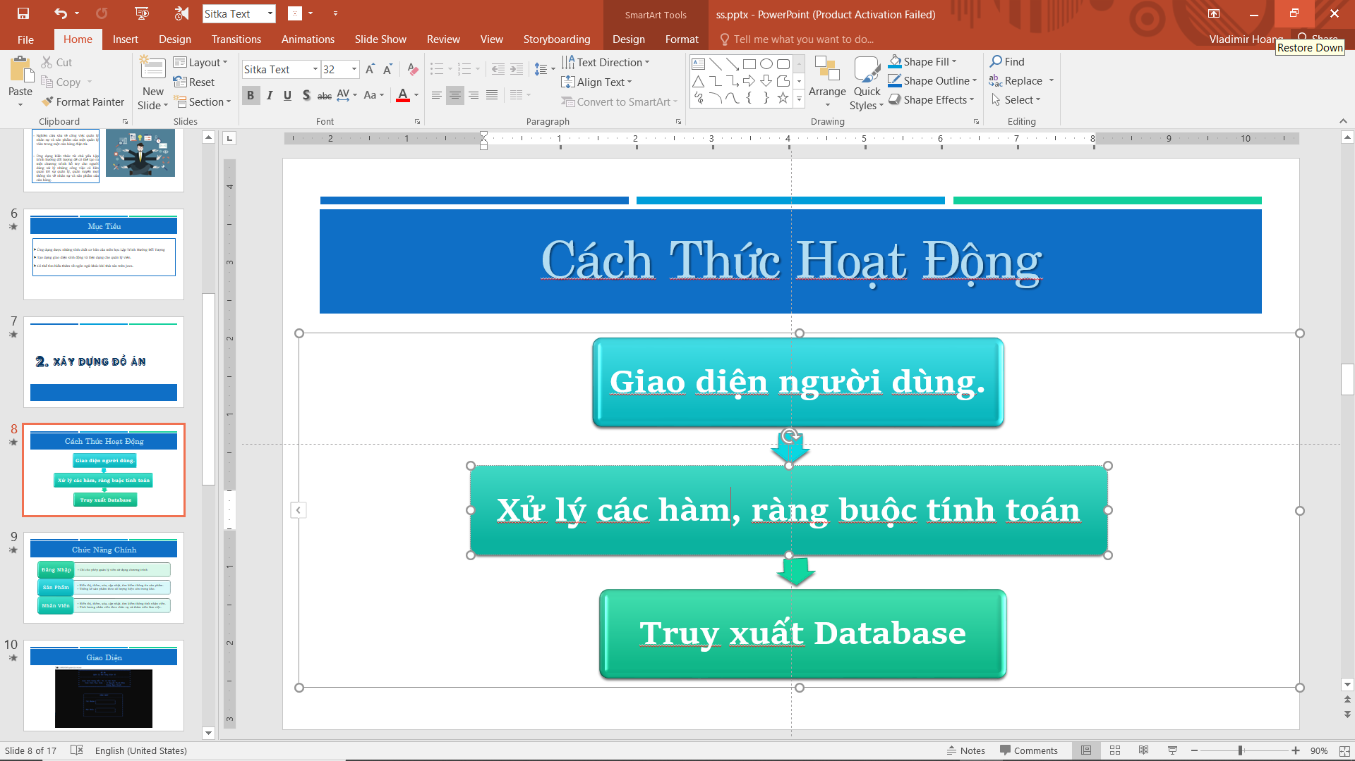

Hình 2. 1: Mô hình 3 lớp

1. :Giới thiệu mô hình

* Mô hình 3-layer gồm có 3 phần chính :[2]
* Presentation Layer(GUI): nhiệm vụ để giao tiếp người dùng, gồm phần giao diện, thực hiện việc nhập liệu, hiển thị dữ liệu, kiểm tra tính đúng đắn.
* Business Logic Layer(BLL): 2 nhiệm vụ là đáp ứng yêu cầu thao tác dữ liệu của GUI, xử lý chính nguồn dữ liệu trước khi xuống DAL,lưu xuống hệ quản trị và kiểm tra các ràng buộc, tính toàn vẹn và hợp lệ dữ liệu, thực hiện tính toán và xử lý yêu cầu nghiệp vụ, trước khi trả kết quả về GUI.
* Data Access Layer(DAL): Giao tiếp với hệ quản trị Cơ sở dữ liệu như thực hiện công việc liên quan đến lưu trữ và truy vấn dữ liệu (tìm kiếm, thêm, xóa, sửa…)

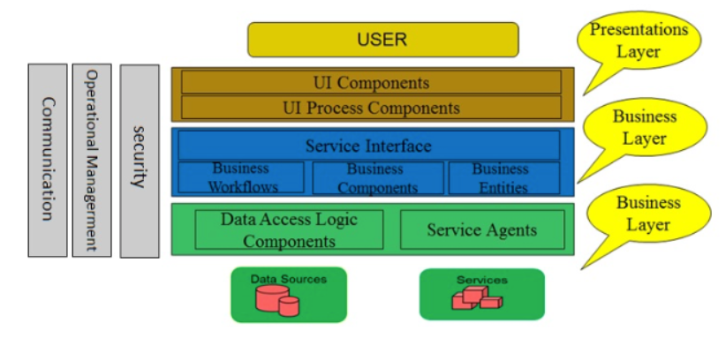

Hình 2. 2:Tổng quan mô hình

1. :Ưu điểm chính

* Phân chia thành từng lớp tường minh hơn. Nhằm giảm sự kết dính
* Bảo trì, sửa chữa dễ dàng. Việc thay đổi giúp cô lập trong 1 lớp, hoặc khi ảnh hưởng sẽ ảnh hưởng đến lớp gần nhất chứ không lan toàn bộ chương trình.
* Dễ phát triển và sử dụng lại khi muốn thêm bớt chức năng nào đó, việc lập trình theo mô hình sẽ hỗ trợ cho chúng ta nhiều hơn. Việc tái dùng lại khi có sự thay đổi môi trường thì chỉ việc thay đổi lớp GUI.
* Dễ trao đổi nếu công việc được chia ra, bàn giao, nâng cao tương tác với nhau và tiết kiệm được thời gian xử lý.
* Phân phối công việc hiệu quả, dễ dàng.

1. .Xử lý dữ liệu
   1. :Ý tưởng

* Thay vì lựa chọn xử lý dữ liệu trên Microsoft SQL Server trên chính máy tính hiện tại, nhóm tác giả đã nghiên cứu được về việc dữ liệu sẽ được lưu trữ trên một Remote Host. Và nền tảng nhóm lựa chọn là RemoteMySql.com:

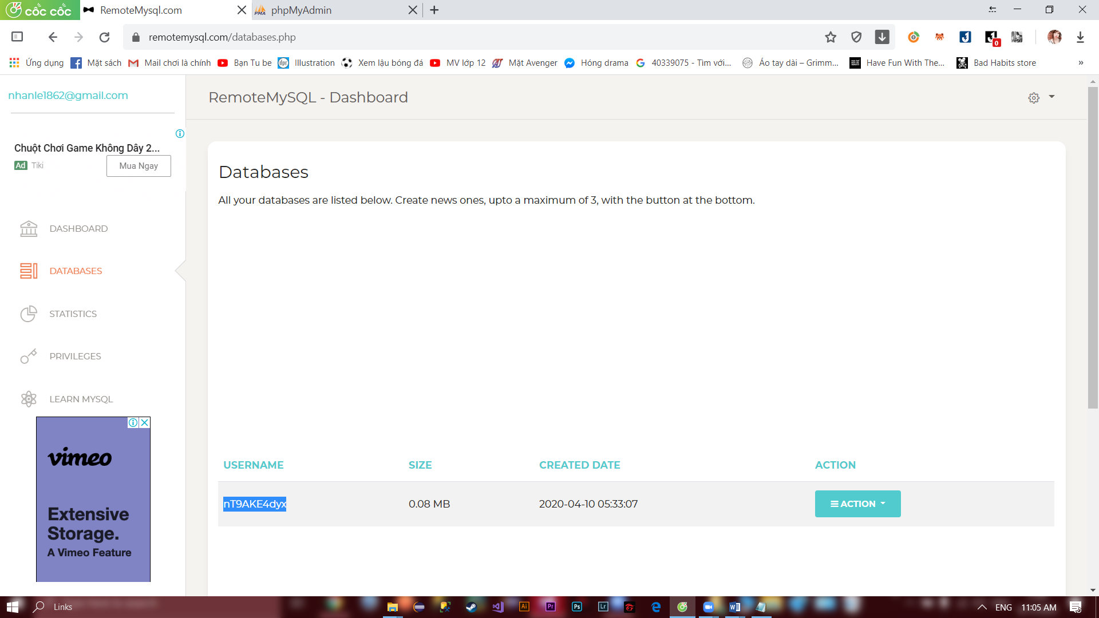

Hình 2. 3: Màn Hình RemoteMySQL

* Khi đăng kí hoàn chỉnh và được cung cấp host như hình, những dữ liệu vào ra của chương trình sẽ được thao tác trên màn hình host :

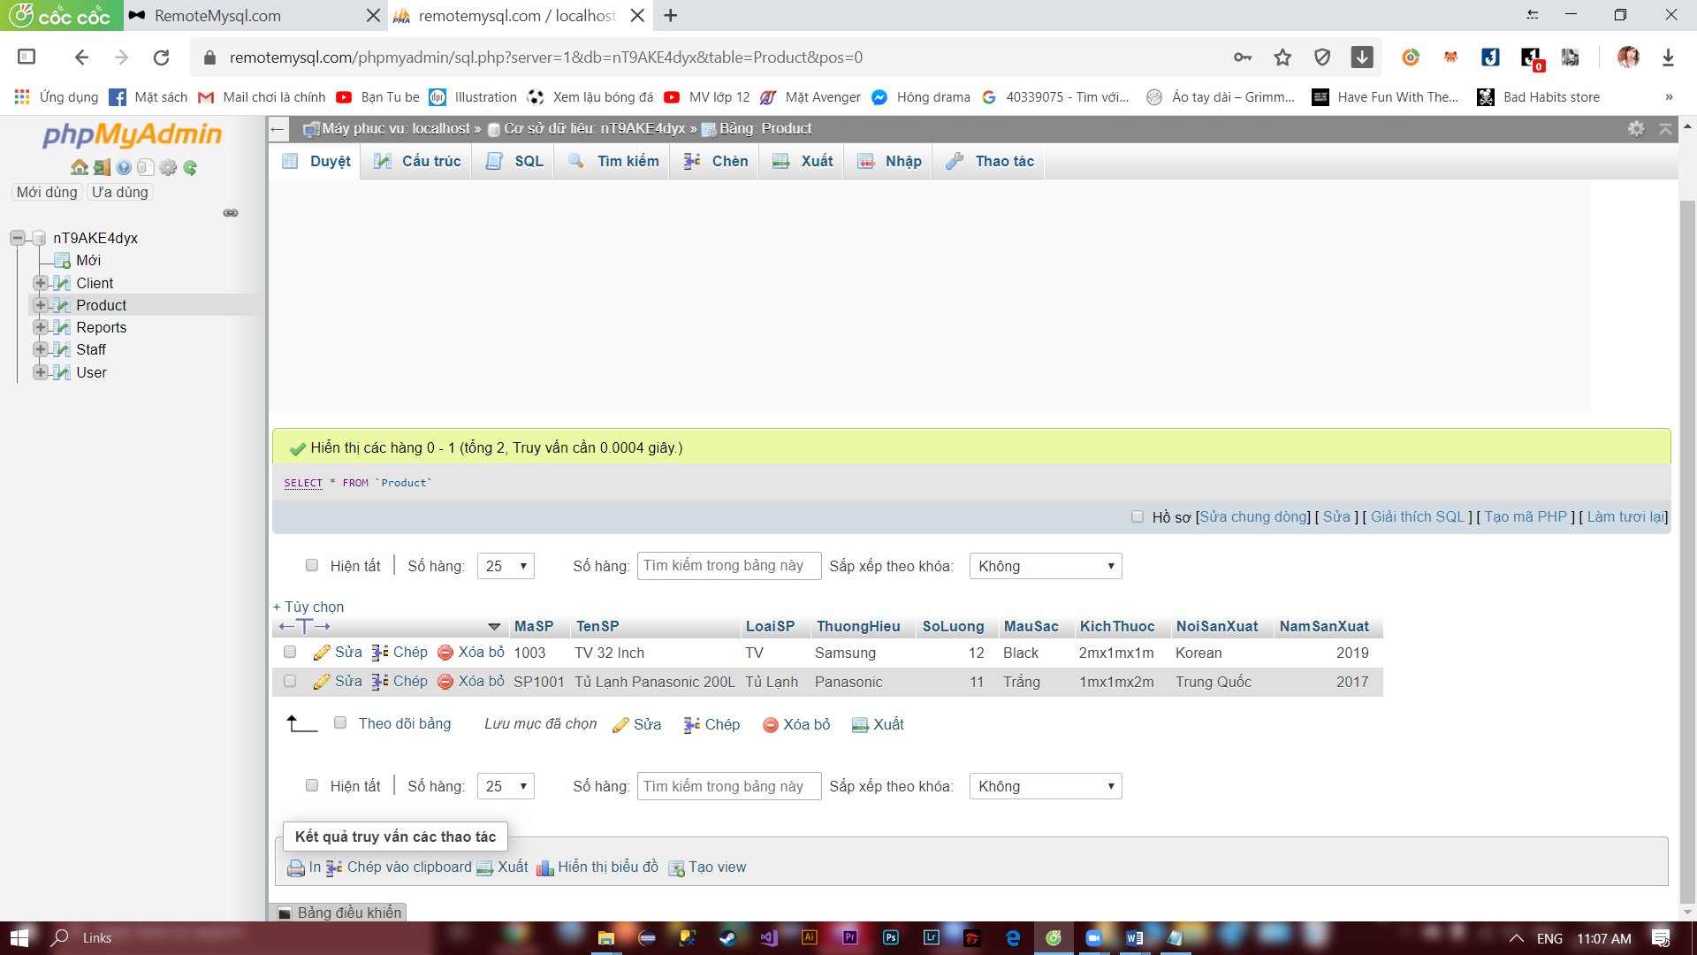

Hình 2. 4: Màn Hình phpMyAdmin

* 1. :Lý do lựa chọn
* Việc xây dựng chương trình và tương tác giữa 2 người rất phức tạp, do đó nhóm chọn một host trên mạng để lưu dữ liệu, điều này khiến cho việc thực hiện trên dữ liệu không còn phức tạp khi chuyển đổi giữa 2 máy.
* Mọi thay đổi đều được cập nhật trên chung một Host, do vậy dữ liệu sẽ đảm bảo tính toàn vẹn và bảo mật cho dữ liệu.
* Remote Host cung cấp cho người dùng đủ dung lượng cho một bản thử nghiệm chương trình dù nó hoàn toàn miễn phí.

1. .Chương trình quản lý cửa hàng
2. :Cách thức hoạt động

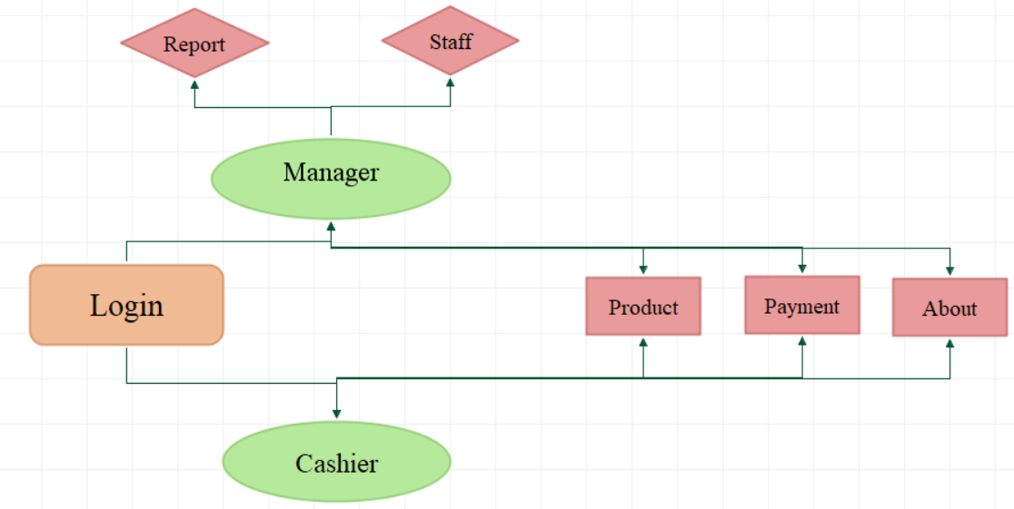

Hình 2. 5: Tổng quan cách hoạt động

1. :Giao diện chính

* Dựa trên những ý tưởng về các chương trình hiện tại về vấn đề quản lý. Nhóm đã tìm hiểu về một Framework cho VisualStudio, giúp cho toolbox trở nên mới lạ so với những gì cơ bản mà Visual Studio đã có sẵn cho người dùng.Điều này giúp cho Form hiển thị khác hơn cũng như tạo ra sự tươi mới nhưng không kém phần tinh tế cho cho chương trình
* Framework nhóm sử dụng là guna.UI, với nền tảng Framework này, nhóm sẽ thiết kế chương trình theo tông màu chủ đạo là xanh trắng.

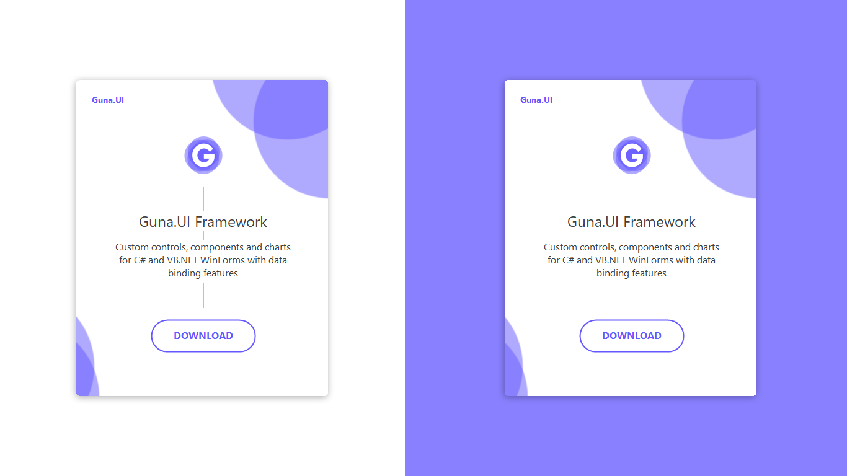

Hình 2. 6: Framework Guna

1. :Thac tác chính

* Đăng nhập tài khoản
* Đối với Manager: Hiển thị, thêm, bớt, xóa, sửa, tìm kiếm nhân viên, sản phẩm, báo cáo theo dõi thu nhập của cửa hàng
* Đối với Cashier: Theo dõi thông tin sản phẩm có trong cửa hàng, giao tiếp khách hàng,nhận đơn và xuất phiếu thu từ khách hàng.

1. :Ý tưởng chương trình

* Nển tảng sử dụng : Visual Studio 2017 (cho C#) và PhPMyadmin(cho data)
* Chương trình sẽ có tổng cộng : 16 Form trong đó đa phần sẽ thực hiện trên đúng Main Form chính theo cách hiển thị.
* Khi đăng nhập : người dùng sẽ được lựa chọn là Cashier hoặc Manager, và những Form với chức năng tương ứng sẽ hiển thị tùy theo chức vụ mà User đã lựa chọn.Dữ liệu sẽ đặc biệt hơn về tính bảo mật khi được tăng cường, bởi vì mật khẩu sẽ được mã hóa trước khi lưu vào Database
* Những thao tác lựa chọn giữa các mục sẽ được thực hiện chủ yếu trên Main Form tương ứng theo cách nhìn nhưng thực tế thì vẫn mở Form. Vì vậy để đáp ứng nhu cầu thế, chúng ta sẽ ẩn thanh điều hướng đi.
* Main Manager sẽ có 5 Options:
* Database: Hiển thị thông tin sản phẩm, thanh tìm kiếm và phân loại theo loại sản phẩm. Muốn thay đổi có thể nháy đúp chuột vào sản phẩm cần thay đổi. Những chức năng như thêm, sửa, xóa sản phẩm sẽ xuất hiện.Ngoài ra sẽ hiện thêm chi tiết thông tin của sản phẩm
* Manage: Hiển thị thông tin nhân viên, thanh tìm kiếm và phân loại theo theo chức vụ của nhân viên. Muốn thay đổi có thể nháy đúp chuột vào nhân viên cần thay đổi. Những chức năng như thêm, sửa, xóa nhân viên sẽ xuất hiện.Ngoài ra sẽ hiện thêm chi tiết thông tin của nhân viên
* Payment:Tiếp nhận đơn hàng, lựa chọn sản phẩm cho khách, có thể sửa chữa thông tin đã chọn, xuất bill cho khách. Lưu thông tin khách hàng và lưu lại doanh thu của đơn hàng.Ngoài ra còn hiển thị lịch sử danh sách hóa đơn mua hàng.
* Reports:Theo dõi doanh thu của cửa hàng trong thời gian vừa qua bằng biểu đồ tăng trưởng. Ngoài ra có thể xuất file thống kê đơn hàng nhận được trong thời gian qua, và in ra biểu đồ.
* About:Hiện thông tin người tạo và slogan của Cửa hàng.
* Main Cashier sẽ có 3 Options:
* Database: : Hiển thị thông tin sản phẩm, thanh tìm kiếm và phân loại theo loại sản phẩm.Nhân viên chỉ có thể xem thêm chi tiết của sản phẩm chứ không thể sửa thông tin sản phẩm theo ý riêng.
* Payment: Tiếp nhận đơn hàng, lựa chọn sản phẩm cho khách, có thể sửa chữa thông tin đã chọn, xuất bill cho khách. Lưu thông tin khách hàng và lưu lại doanh thu của đơn hàng. Ngoài ra còn hiển thị lịch sử danh sách hóa đơn mua hàng.
* About:Hiện thông tin người tạo và slogan của Nhân Viên
* Biểu đồ phân cấp chức năng

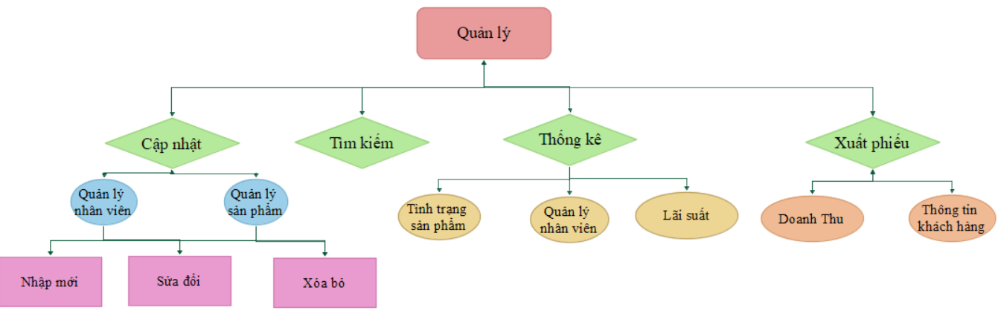

Hình 2. 7: Phân cấp chức năng

# **PHẦN III. XÂY DỰNG CHƯƠNG TRÌNH**

1. .Khởi động chương trình
   1. Form Login

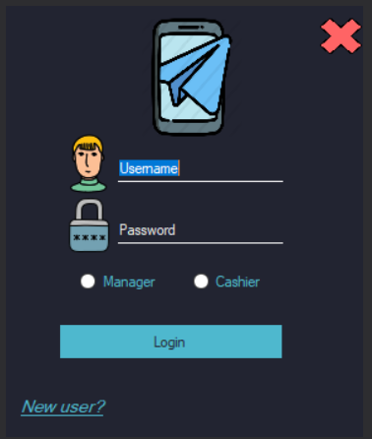

Hình 3. 1. Form Login

* Khi khởi động, chương trình yêu cầu phải đăng nhập tài khoản và mật khẩu để xác nhận người dùng là ai.Chúng ta sẽ có 2 option là Manager hoặc Cashier tương ứng.
* Có New User cho việc đăng kí tài khoản mới(chỉ đăng kí được Cashier).
* Khi nhập chính xác Username và Password, chương trình sẽ được đưa tới Form Loading.
  1. Form Loading



Hình 3. 2. Form Loading

* Mục đích của Form Loading dùng để truy vấn dữ liệu. Với việc xử lý dữ liệu trên host remote nên cần thời gian để truy cập dữ liệu qua Internet.
  1. Main Form
* Tùy với chức năng tương ứng tại màn hình Login, chúng ta sẽ xuất hiện Form tương ứng.
* Những tương tác chính sẽ xuất hiện trên Form này.

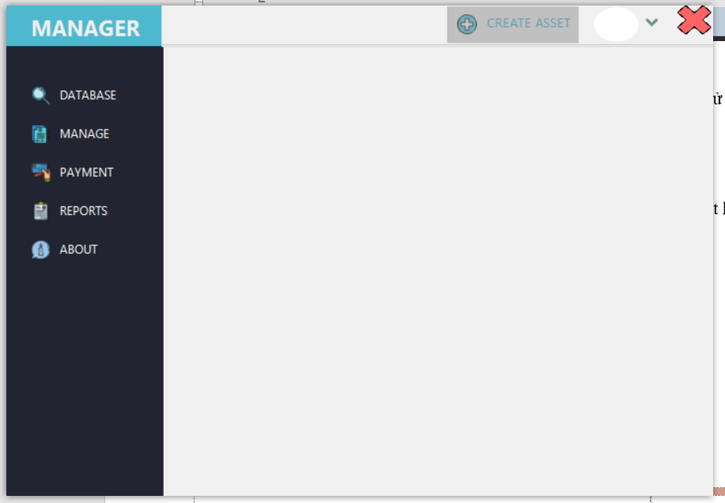

Hình 3. 3: Form Main Manager

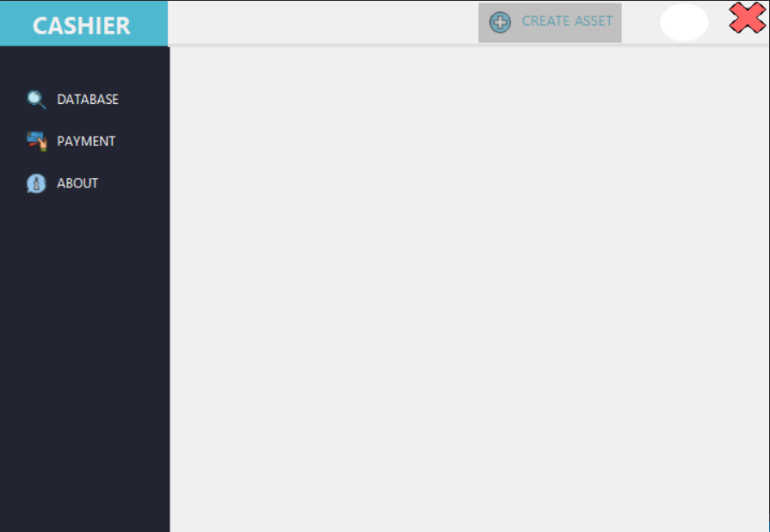

Hình 3. 4: Form Cashier

1. .Form Product

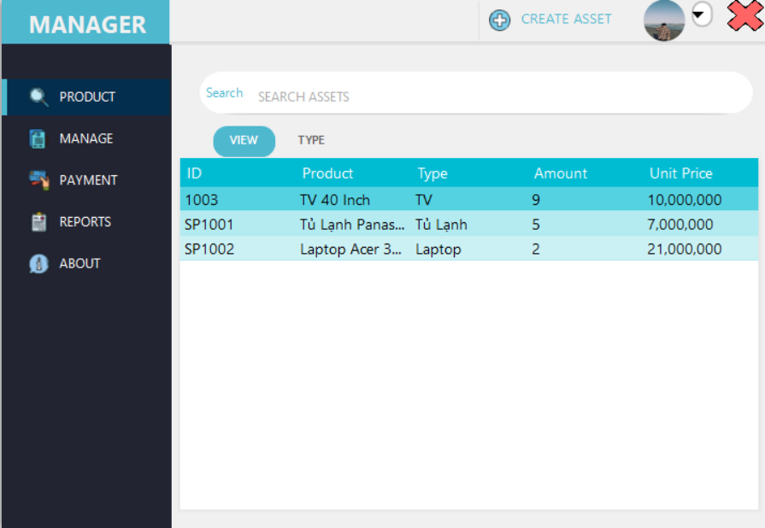

Hình 3. 5: Form Product

* Tại Form này sẽ thống kê ra những sản phẩm của cửa hàng đang có. Tại đây chúng ta có thể thêm hoặc tương tác như thêm, xóa, sửa dữ liệu bằng nháy đúp chuột vào nội dung mình muốn.
* Thanh tìm kiếm hỗ trợ tìm tên sản phẩm, hoặc có thể nhấn vào Type để thống kê ra những loại sản phẩm cửa hàng đang có.

1. .Form Manager

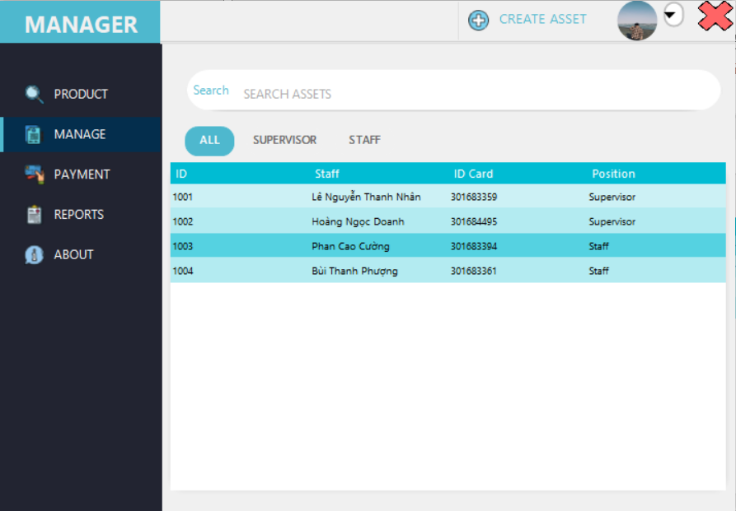

Hình 3. 6: Form Manager

* Cũng tương tự như bên Product, những chức năng cơ bản đều tồn tại ở đây. Phần thống kê nhân viên sẽ có nhiều hơn tùy theo chức vụ nhân viên đang có.
* Form Manager sẽ chỉ có tại Manager để người quản lý có nghĩa vụ kiểm soát, bảo mật thông tin của nhân viên.

1. .Form Payment

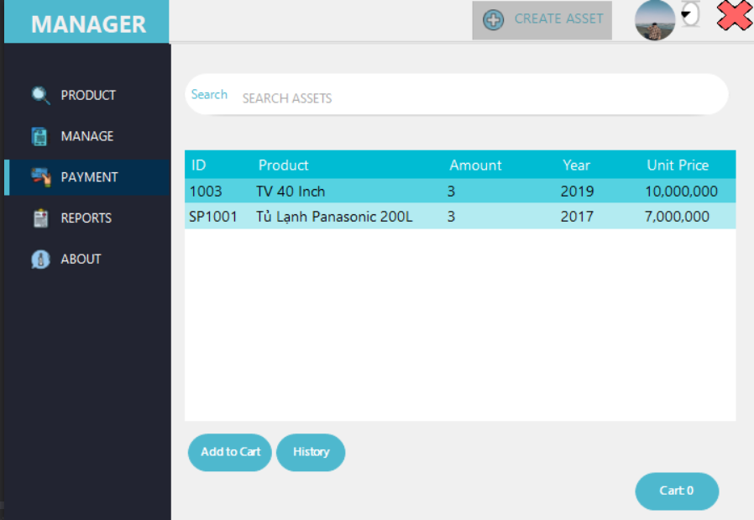

Hình 3. 7: Form Payment

* Tại Form Payment sẽ cho phép cả Manager và Cashier đều có, vì cả 2 đều là những nhân viên của cửa hàng. Payment cho phép tiếp nhận yêu cầu từ khách hàng, thêm sản phẩm vào giỏ hàng và xuất ra Bill tính tiền cho khách.
* Đồng thời lưu lại thông tin khách hàng trên cơ sở dữ liệu.

1. .Form Report

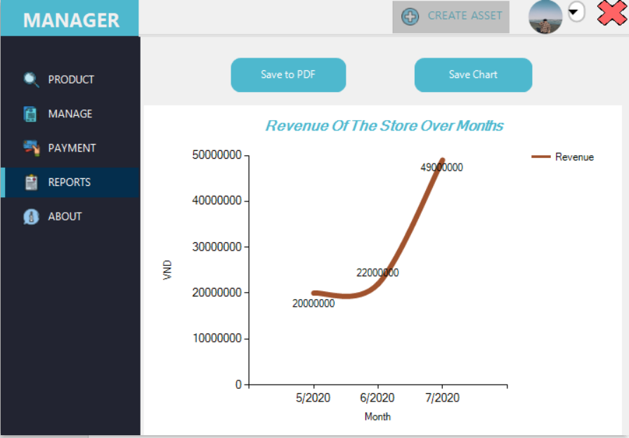

Hình 3. 8: Form Report

* Form Report hỗ trợ Manager trong việc kiểm soát thông tin doanh thu của cửa hàng vừa qua, cho phép xuất bản in của biểu đồ.
* Ngoài ra có thể xuất file thống kê theo chữ của doanh thu trong thời điểm qua.

1. .Form About

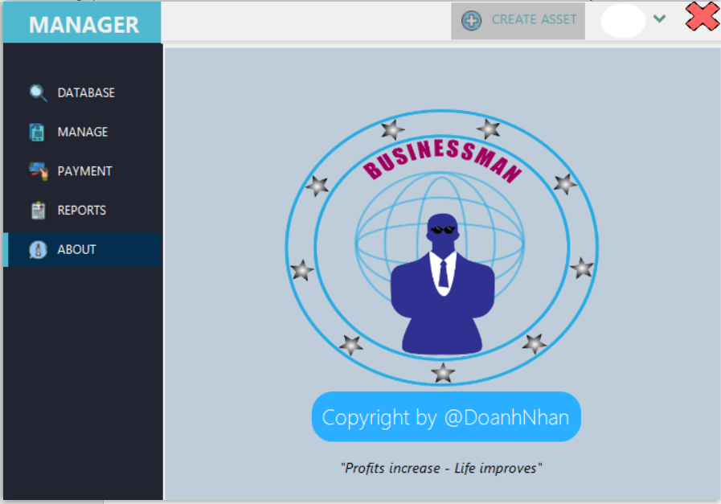

Hình 3. 9: Form About

* About là chức năng có ở cả 2 nhân viên.Mục đích chính là giới thiệu cửa hàng cũng như bản quyền hình ảnh, hỗ trợ cho việc quảng bá.

# **PHẦN IV. ĐÁNH GIÁ**

1. .Ưu điểm

* Việc phân chia thành 3 lớp giúp cho những dòng code sẽ tường minh hơn. Nhờ vào việc chia ra từng lớp cho những công việc, chức năng riêng biệt. Dễ sửa chữa, phân phối công việc.
* Cách xử lý dữ liệu khác biệt so với những nhóm khác nên yêu cầu sử dụng nhiều thư viện mới, khác biệt. Việc sử dụng Remote Host giúp việc làm nhóm không bị lằng nhằng trong việc xử lý lỗi Data giữa 2 máy khác nhau, giúp chương trình dễ dàng bàn giao.Ngoài ra đảm báo tính toàn vẹn và bảo mật cho thông tin mà cửa hàng đang nắm giữ.
* Quản lý viên có thể thao tác trực tiếp trên Form chính thay vì mở ra nhiều Form phụ khác nhau, những cập nhật thông tin sẽ được lưu trữ lại chứ không mất đi sau khi cập nhật.
* Chương trình đầy đủ những chức năng đã được học, ngoài ra có cập nhật, bổ sung và nâng cấp các chức năng hơn.
* Giao diện dễ thao tác, hiện đại. Sử dụng Framework mới lạ cho các Toolbox nhìn khác biệt, hiện đại và không trùng lặp với các chương trình khác.

1. .Nhược điểm

* Việc liên kết dữ liệu Data trên Host yêu cầu máy tính phải có kết nối mạng ổn định để truy cập dữ liệu không bị chậm.
* Đa phần vẫn là chức năng cơ bản của chương trình.

1. .Thuận lợi

* Vấn đề đặt ra không phức tạp quá và đã từng học.
* Được tự do lựa chọn, không nằm trong một khuôn khổ nhất định.
* Đã được luyện tập trong quá trình học online.
* Giảng viên đưa tài liệu đủ và không quá yêu cầu khó khăn cùng sự giúp đỡ nhiệt tình cho nhóm tác giả.
* Tài liệu môn học được cung cấp đầy đủ.
* Vị trí địa lí gần nhau nên tương tác dễ dàng
* Quan điểm đặt ra được thống nhất ngay từ đầu, công việc phân chia rõ ràng nên luôn có tiếng nói chung trong công việc, gia tăng hiệu quả làm việc.

1. .Khó khăn

* Việc sử dụng và tạo lập Remote Host nên việc truy cập cũng như sử dụng thư viện bị lỗi rất nhiều.Khá khó khăn trong việc sử dụng nguồn trữ Data khác so với quá trình học, tuy nhiên kết quả khi hoàn thành đáng mong chờ.
* Mâu thuẫn trong việc thiết kế form chuẩn.
* Bản quyền đến từ FrameWork
* Tài liệu tham khảo nhiều nên cần thời gian để chọn lọc tài liệu cần thiết.
* Thời gian cách dịch khiến những công việc trong giai đoạn đầu trở nên khó khăn hơn, những ý kiến và giải quyết mâu thuẫn cũng không được thuận tiện làm chậm tiến độ.
* Đường truyền mạng vấn đề, nền tảng online không hiệu quả,… trong thời gian cách dịch khiến công việc bị đình trệ nhiều.

1. .Khắc phục

* Thực hiện chương trình đầy đủ với Microsoft SQL trước, cài đặt bản quyền FrameWork để thực hiện việc thiết kế Form trước sau đó mới đề cập phần xử lý data sau khi ổn định.
* Với sức mạnh Internet mang lại, việc đọc tài liệu và chắt lọc lại có sự thống nhất của tác giả và sự hướng dẫn của giáo viên tạo điều kiện cho những thông tin không bị trở nên phức tạp hóa, dễ dàng tiếp cận.
* Sắp xếp đi học sớm hơn dự kiến sau khi bỏ lệnh cách li tập trung để có thể giải quyết vấn đề hiệu quả cùng nhau.

1. .Kết quả đạt được

* Hoàn thành đồ án đầy đủ yêu cầu cơ bản của chương trình.
* Thiết kể được giao diện hoàn thiện, đúng mục tiêu đề ra.
* Mở rộng kĩ năng sử dụng thư viện, những Event mới trong Winform.
* Chương trình hỗ trợ đa tính năng cho nhiều dạng nhân viên.
* Xử lý dữ liệu Host khác biệt, hiệu quả.

1. .Định hướng phát triển

* Những nhân viên cấp thấp sẽ được tương tác với dữ liệu cá nhân nhiều hơn và được thực hiện một vài tính năng trên dữ liệu chung của cửa hàng. Khi thực hiện bất kì thao tác nào thì nhân viên đều phải gửi Request lên cho Manager kiểm soát.
* Cải tiến thêm chức năng cho người sử dụng.
* Nhóm tác giả tự đánh giá đề tài: 8.5/10.

# **PHẦN V. KẾT LUẬN**

Với việc áp dụng được những công nghệ của thời kì hiện nay, chúng ta có thể quản lý mọi thứ trên máy tính thông qua những chương trình được tạo ra, giải quyết những vấn đề mà giấy tờ không thể quán xuyến một cách nhanh gọn và hiệu quả bằng. Đây là lý do nhóm thực hiện đề tài “Xây dựng chương trình quản lý cửa hàng điện tử”.Sau thời gian tìm hiểu và làm việc cùng nhau, nhóm đã rút ra nhiều kinh nghiệp khi áp dụng kiến thức và thông tin môn học để giải quyết vấn đề thực tế, từ đó đúc kết ra một số bài học cho chặng đường còn dài phía trước

Việc đi theo một hướng khác so với đa phần bài tập của những nhóm khác, khiến nhóm gặp nhiều khó khăn hơn, tuy nhiên khi xử lý được những thử thách đó, nhóm tác giả đã học tập được rất nhiều kiến thức mới cho công việc mai sau. Việc thiết kế Form giúp nhóm học được cách cân đối màu sắc, cách thiết kế giao diện cho hợp mắt người dùng.

Những lợi thế nhóm tác giả có cũng giúp cho công việc tiến triển tốt đẹp, nhưng những hạn chế tay nghề và kiến thức khiến việc thực hiện không tránh khỏi sai sót. Vấn đề thời gian dịch vừa qua ảnh hưởng đến tất cả mọi người nên nhóm cũng không trách khỏi vòng ảnh hưởng.Tuy vậy, việc xử lý tình huống học tập trong dịch của thầy hướng dẫn đã giúp nhóm tác giả không uổng phí thời gian mà có thể tận dụng được hiệu quả phần nào trong thời điểm dịch bùng phát. Những sự giúp đỡ từ nhà trường và bạn bè xung quanh đã tạo động lực lớn để nhóm tác giả có thể thực hiện hoàn thành tốt đề tài này. Nhóm tác giả sẵn sàng đón nhận những ý kiến đóng góp dù nhỏ nhất để cải thiện đồ án được phát triển hơn.

*Xin gửi lời cảm ơn chân thành nhất đến những người luôn hỗ trợ nhóm tác giả!*

# **TÀI LIỆU THAM KHẢO**

* [1]: [Tổng quan mô hình 3 lớp](https://itseovn.com/threads/mo-hinh-3-lop-la-gi-va-cach-su-dung-mo-hinh-3-lop-hieu-qua.14156/) -itseovn
* [2],[3]: [Mô hình 3 lớp](https://techtalk.vn/mo-hinh-3-lop-co-gi-hay.html) –Techtalk
* Thầy Lê Văn Vinh;*Sách Lập trình Hướng Đối Tượng*;Trường Đại học Sư phạm Kỹ thuật- Thành phố Hồ Chí Minh;tái bản năm 2019
* Đỗ Xuân Lôi; *Cấu trúc dữ liệu và giải thuật*; Nhà xuất bản Đại học quốc gia Hà Nội; tái bản năm 2007
* Lương Trần Hy Hiến;*Lập trình Windows Form với C#;*Trường Đại học Khoa học-Tự nhiên – Đại học Quốc gia Thành phố Hồ Chí Minh; tái bản năm 2010
* Thầy Lê Vĩnh Thịnh;*Tài liệu học tập Lập Trình trên Windows*;Trường Đại học Sư phạm Kỹ thuật;năm học 2019-2020
* Những trang thông tin như : [howkteam.vn](https://www.howkteam.vn/course/lap-trinh-winform-co-ban-27), [tuhocit](https://tuhocict.com/giai-phap-winforms-1-phan-tich-van-de-bai-toan-minh-hoa/), [StackOverFlow](https://stackoverflow.com/)…